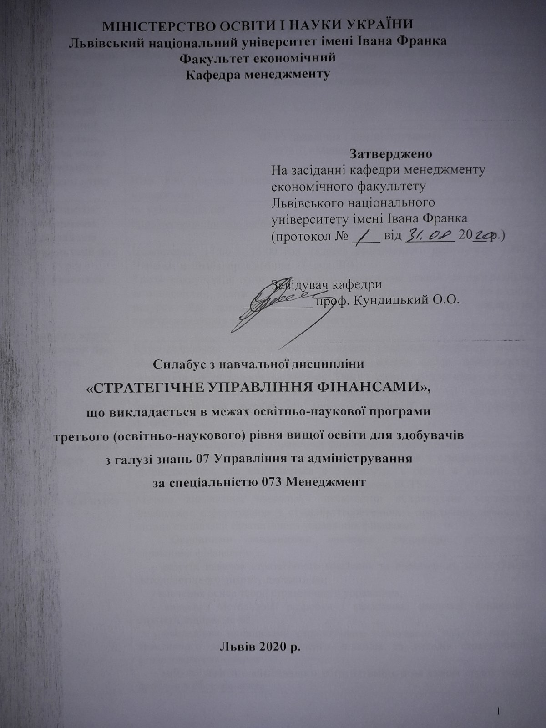

МІНІСТЕРСТВО ОСВІТИ І НАУКИ УКРАЇНИ
Львівський національний університет імені Івана Франка
Факультет економічний
Кафедра менеджменту

Затверджено
На засіданні кафедри менеджменту
економічного факультету
Львівського національного університету імені Івана Франка
(протокол № ____ від _______ 20__ р.)

Завідувач кафедри
__________ проф. Кундицький О.О.

Силабус з навчальної дисципліни
«СТРАТЕГІЧНЕ УПРАВЛІННЯ ФІНАНСАМИ»,
що викладається в межах освітньо-наукової програми
першого (освітньо-наукового) рівня вищої освіти для здобувачів
з галузі знань 07 Управління та адміністрування
за спеціальністю 073 Менеджмент

Львів 2020 р.

Назва курсу | Стратегічне управління фінансами
Адреса викладання курсу | 79000, Україна, м. Львів, пр. Свободи, 18, економічний факультет Львівського національного університету імені Івана Франка
Факультет та кафедра, за якою закріплена дисципліна | Кафедра менеджменту
Галузь знань, шифр та назва спеціальності | 07 «Управління і адміністрування»  073 Д «Менеджмент»
Викладачі курсу | ВИКЛЮК Мар’яна Іванівна, кандидат економічних наук, доцент кафедри менеджменту
Контактна інформація викладачів | m_vykluk@ukr.net  https://econom.lnu.edu.ua/employee/kundytskyj-o-o
Консультації по курсу відбуваються | Щовівторка, 14:00 – 15:00 год. (адреса економічного факультету: 79000, Україна, м. Львів, пр. Свободи, 18, ауд. 304)  Також консультації проводяться в день проведення лекцій (за попередньою домовленістю). Також можливі он-лайн консультації через Skype або подібні ресурси. Для погодження часу он-лайн консультацій слід писати на електронну пошту викладача або дзвонити.
Сторінка курсу
Інформація про курс | Курс розроблено таким чином, щоб надати учасникам необхідні знання, обов’язкові для того, щоб оволодіти знаннями щодо особливостей стратегічного управління фінансами. Тому у курсі представлено як огляд методичних положень стратегічного управління фінансами, так і процедур та інструментів, які потрібні для процесів реалізації стратегії управління фінансами.
Коротка анотація курсу | Дисципліна «Стратегічне управління фінансами» є вибірковою дисципліною для освітньої-наукової програми підготовки магістрів з спеціальності 073 «Менеджмент», яка викладається в 2 семестрі в обсязі 4 (денна) /3 (заочна) кредитів (за Європейською Кредитно-Трансферною Системою ECTS)...
Мета та цілі курсу | Метою викладання навчальної дисципліни «Стратегічне управління фінансами» є формування у студенів теоретичних і практичних навичок з питань організації стратегічного управління фінансами.  Основними завданнями вивчення дисципліни «Стратегічне управління фінансами» є:  - набуття навичок стратегічного мислення та практичного застосування методологічного апарату дисципліни;  - вивчення основ теорії стратегічного управління;  - вивчення методології розробки і ефективної реалізації фінансової стратегії підприємства;  - оволодіння принципами стратегічного планування, набуття навичок практичного застосування сучасних підходів та методів стратегічного фінансового планування;  - набуття навичок аналітичного обґрунтування розв’язання стратегічних проблем у сфері фінансів;  - виявлення найбільш розповсюджених та нових підходів до аналізу середовища суб’єкта господарювання, методів визначення його конкурентоспроможності, ознайомлення з методами стратегічного аналізу та прогнозування розвитку внутрішнього та зовнішнього середовища;  − визначення методичних принципів формулювання цілей та місії суб’єкта господарювання, ознайомлення з моделями і методами розробки стратегічного  - набуття навичок практичного застосування підходів і методів стратегічного фінансового контролю.
Література для вивчення дисципліни | Основна література:  1. Бланк О.І. Управління фінансами підприємств : підручник / І.О. Бланк,  Г.В. Ситник, В.С. Андрієць. – 2-ге вид., переробл. і доповн. – Київ  : Київ. нац. торг.-екон. ун-т, 2017. – 792 с.  2. Стратегічне управління фінансами у запитаннях і відповідях: навч.-метод. посібник / укл.: І.Б.Маркович. – Тернопіль: Прінт-офіс, 2014. – 205 с.  3. Агеєва І.М., Коренман Є.М., Дьяченко Ю.В. Стратегічне управління  підприємствами галузі: конспект лекцій/ Одеська національна академія  харчових технологій, 2016. – 82 с.  Додаткова література:  - Сич Є. М. Стратегічний аналіз: навч. посіб. / Є. М. Сич, О. В. Пилипенко, М. С. Стасишин. – К.: Каравела, 2010. – 304 с.  - Мікловда В. П. Стратегічне управління конкурентоспроможністю: епістомологічні підходи та практична проблематика [Текст ] : монографія / [В. П. Мікловда та ін.] ; Ужгород. нац. ун-т, Полтав. ун-т економіки і торгівлі . ─ Полтава : ПУЕТ,  2013 . ─ 307 с. ─ 978-966-184-199-3.  - Міщенко А.П. Стратегічне управління: Навч. посібник. – К.: ЦУЛ, 2004. - 336с.  - Порохня В. М. Стратегічне управління [ Текст ] : навч. посіб. : рекоменд. М-во освіти і науки, молоді та спорту України для студ. вищ. навч. закл. / В. М. Порохня, Т. О. Безземельна, Т. А. Кравченко. ─ К.: Центр учбової літератури, 2013 . ─ 224 с.  - Скібіцький О.М. Стратегічний менеджмент: Навч. посібник. – К.: ЦНЛ, 2006. – 312 с.  - Сладкевич В.П. Стратегічний менеджмент організацій: підруч. для студ. вищ. навч. закл. / Міжрегіональна академія управління персоналом (МАУП). — К.: Персонал, 2008. — 495с.  - Череп А. В. Стратегічне планування і управління: навч. посіб. для студ. вищ. навч. закл. : рекомендовано М-вом освіти і науки України. ─ К.: Кондор, 2011. ─ 334 с.4.
Тривалість курсу | 120 год.
Обсяг курсу | Денна форма навчання: 32 години аудиторних занять, з них 16 годин лекцій, 16 години практичних занять та 88 години самостійної роботи;  Заочна форма навчання: 14 години аудиторних занять, з них 10 годин лекцій, 4 години практичних занять та 76 години самостійної роботи.
Очікувані результати навчання | Після завершення цього курсу студент буде :  знати :  - сучасні вітчизняні і зарубіжні концепції стратегічного управління фінансами суб’єкта господарювання;  - основи стратегічного мислення в бізнесі;  - методи аналізу та прогнозування розвитку зовнішнього та внутрішнього середовища;  - принципи формування цілей суб’єкта господарювання, з врахуванням фінансової складової та особливостей діяльності;  - моделі і методи розроблення та реалізації системи фінансових стратегій з урахуванням обраної політики ведення бізнесу  вміти :  - самостійно здійснювати обґрунтоване стратегічне встановлення цілей для суб’єкта господарювання;  - формолювати фінансовоі стратегії підприємства, визначити їх принципи та послідовність розробки;  - здійснювати стратегічний аналіз та стратегічний синтез;  - визначати напрями ефективної реалізації розроблених стратегій управління фінансами;  - здійснювати обґрунтоване стратегічне встановлення цілей для суб’єкта господарювання;  - застосовувати стратегічне фінансове планування;  - визначати шлях ефективної реалізації розроблених стратегій;  - використовувати види, типи і методи стратегічного фінансового контролю.
Ключові слова | Стратегія, стратегічні цілі, фінансове управління, стратегічне мислення, фінансова діяльність.
Формат курсу | Очний /заочний
 | Проведення лекцій, практичні заняття та консультації для кращого розуміння тем
Теми | Тема 1. Теоретичні основи стратегічного управління фінансами.  Тема 2. Загальна характеристика стратегії  Тема 3. Цільовий підхід як основа стратегічного управління  Тема 4. Аналіз та оцінювання зовнішнього та внутрішнього середовища підприємства  Тема 5. Стратегічне планування в системі управління фінансами підприємств  Тема 6. Сутність фінансової стратегії підприємства та методи її розробки  Тема 7. Оцінка фінансової стратегії та управління її реалізацією  Тема 8. Стратегічний фінансовий контроль
Підсумковий контроль, форма | залік в кінці семестру  письмовий  Контроль за навчально-пізнавальною діяльністю студентів є важливим структурним компонентом навчально-виховного процесу. Підсумкове оцінювання знань студентів здійснюється за поточним та проміжним контролем знань протягом семестру.  З метою перевірки якості підготовки, знань, умінь студента з дисципліни використовуються такі засоби оцінювання:  - для поточного контролю - усне опитування, проведення тестування, розв’язування задач, розгляд ситуацій;  - для проміжного контролю – проведення модульного контролю, що включають тестування, теоретичні питання;  - для підсумкового контролю – проведення письмової роботи.
Пререквізити | Для вивчення курсу студенти потребують базових знань з таких дисциплін як менеджмент, фінанси, фінанси підприємств, економіка підприємств, сучасні тенденції в управлінні, концептуальні засади менеджменту, фінансовий аналіз, та інших достатніх для сприйняття категоріального апарату цього курсу, розуміння наукових джерел з такої проблематики.
Навчальні методи та техніки, які будуть використовуватися під час викладання курсу | Презентація, лекції, комплексні модулі та завдання; електронні матеріали з відповідного курсу та інших пов’язаних курсів у системі (платформі) Microsoft Teams, колаборативне навчання (групові проекти, спільні розробки), проектно-орієнтоване навчання, дискусія, написання спільних наукових праць та розробок.
Необхідне обладнання | Вивчення курсу «Стратегічне управління фінансами» потребує використання загально вживаних програм і операційних систем та електронних матеріалів платформи Microsoft Teams.
Критерії оцінювання (окремо для кожного виду навчальної діяльності) | Оцінювання проводиться за 100-бальною шкалою. Бали нараховуються за наступним співвідношенням:  • практичні заняття: 20 % семестрової оцінки; максимальна кількість балів – 20.  • контрольні заміри (модулі): 20 % семестрової оцінки; максимальна кількість балів – 20.  • індивідуальне завдання: 10 % семестрової оцінки; максимальна кількість балів – 10.  • залік: 50 % семестрової оцінки. Максимальна кількість балів – 50.  Підсумкова максимальна кількість балів – 100.  Форма підсумкового контролю успішності навчання залік.  При викладанні дисципліни «Стратегічне управління фінансами» використовуються такі методи контролю:  Поточний контроль здійснюється під час проведення практичних занять й змістових модулів і має за мету перевірку рівня підготовки студента до виконання конкретної роботи. Його інструментами є контрольні роботи і тестування.  Об’єктами поточного контролю знань студентів з дисципліни «Стратегічне управління фінансами» є:  1) систематичність та активність роботи на лекційних заняттях;  2) виконання модульних (контрольних) завдань;  3) виконання самостійних (індивідуальних) завдань;  При оцінці систематичності та активності роботи студента на практичних заняттях враховується:  - рівень знань, продемонстрований у відповідях на практичних заняттях;  - активність при обговоренні дискусійних питань;  - результати виконання практичних робіт, завдань поточного контролю тощо.  При оцінці виконання модульних (контрольних) завдань враховується загальний рівень теоретичних знань та практичні навички, набуті студентами під час опанування відповідного змістовного модуля.  Підсумковий контроль проводиться з метою оцінювання підсумкових результатів навчання і проводиться у письмовій формі.  Засоби діагностики успішності навчання  Контроль за навчально-пізнавальною діяльністю студентів є важливим структурним компонентом навчально-виховного процесу. Підсумкове оцінювання знань студентів здійснюється за поточним та проміжним контролем знань протягом семестру.  З метою перевірки якості підготовки, знань, умінь студента з дисципліни використовуються такі засоби оцінювання:  - для поточного контролю - усне опитування, проведення тестування, розв’язування задач, розгляд ситуацій;  - для проміжного контролю – проведення модульного контролю, що включають тестування, теоретичні питання;  - для підсумкового контролю – проведення письмової роботи.  Засоби поточного контролю:  Засоби контролю Кількість балів  Поточне опитування на лекційних заняттях 20  Тестування за змістовим модулем 1 і 2 20  Індивідуальне завдання 10  Засоби підсумкового контролю:  Засоби контролю Кількість балів  Денена/вечірня  Письмова робота 50  Письмові роботи: Очікується, що студенти виконають індивідуальне письмове завдання.  Академічна доброчесність: Очікується, що роботи студентів будуть їх оригінальними дослідженнями чи міркуваннями. Відсутність посилань на використані джерела, фабрикування джерел, списування, втручання в роботу інших студентів становлять, але не обмежують, приклади можливої академічної недоброчесності. Виявлення ознак академічної недоброчесності в письмовій роботі студента є підставою для її незарахуванння викладачем, незалежно від масштабів плагіату чи обману.  Відвідання занять є важливою складовою навчання. Очікується, що всі студенти відвідають усі лекції і практичні зайняття курсу. Студенти мають інформувати викладача про неможливість відвідати заняття. У будь-якому випадку студенти зобов’язані дотримуватися усіх строків визначених для виконання усіх видів письмових робіт, передбачених курсом.  Література. Уся література, яку студенти не зможуть знайти самостійно, буде надана викладачем виключно в освітніх цілях без права її передачі третім особам. Студенти заохочуються до використання також й іншої літератури та джерел, яких немає серед рекомендованих.  Політика виставлення балів. Враховуються бали набрані на поточному тестуванні, самостійній роботі та бали підсумкового тестування. При цьому обов’язково враховуються присутність на заняттях та активність студента під час практичного заняття; недопустимість пропусків та запізнень на заняття; користування мобільним телефоном, планшетом чи іншими мобільними пристроями під час заняття в цілях не пов’язаних з навчанням; списування та плагіат; несвоєчасне виконання поставленого завдання і т. ін.  Шкала оцінювання: національна та ECTS  Сума балів за всі види навчальної діяльності Оцінка ECTS Оцінка за національною шкалою  для екзамену, курсового проекту (роботи), практики для заліку  90 – 100 А відмінно зараховано  81-89 В добре  71-80 С  61-70 D задовільно  51-60 Е  0-50 FX незадовільно з можливістю повторного складання не зараховано з можливістю повторного складання
Питання до екзамену | Перелік питань для проведення підсумкової оцінки знань  - Основні принципи сучасного стратегічного управління фінансами.  - Особливості стратегічних управлінських рішень у сфері фінансів.  - Проблеми та переваги стратегічного управління.  - Поняття стратегічного управління фінансами.  - Фінансові ресурси підприємства, їх суть, характерні ознаки та класифікація.  - Сутність поняття «стратегія», співвідношення понять «стратегія», «тактика», «політика».  - Стратегії однобізнесових та мультибізнесових підприємств, їх види та призначення.  - Стратегічне бачення. Суть і значення місії.  - Цілі в стратегічному управлінні, їх класифікація та вимоги до розробки.  - Система цілей (“дерево цілей”) підприємства.  - Характеристика зовнішніх умов функціонування підприємства. Методика оцінювання зовнішнього середовища.  - Підходи до структуризації внутрішнього середовища підприємства.  - Методика оцінки внутрішнього середовища підприємства.  - Корпоративні стратегії підприємства.  - Характеристика загальноприйнятих ділових стратегій підприємства.  - Сутність та призначення функціональних стратегій підприємства, їх взаємозв’язок. Види функціональних стратегій.  - Основні елементи організації розробки функціональних стратегій.  - Операційні стратегії підприємства, їй призначення та види.  - Основні елементи організації розробки функціональних стратегій.  - Операційні стратегії підприємства, їй призначення та види.  - Поняття фінансової стратегії підприємства, принципи і послідовність її розробки.  - Стратегічний фінансовий аналіз і методи його здійснення.  - Формування стратегічних цілей фінансової діяльності.  - Прийняття стратегічних фінансових рішень.  - Оцінка розробленої фінансової стратегії.  - Управління реалізацією фінансової стратегії та контроль її виконання.  - Призначення фінансового контролю.  - Етапи стратегічного фінансового контролю.  - Вимоги до системи стратегічного фінансового контролю.  - Види і типи стратегічного фінансового контролю.
Опитування | Анкету-оцінку з метою оцінювання якості курсу буде надано по завершенню курсу.

СХЕМА КУРСУ «Стратегічне управління фінансами»
для денної форми навчання

Змістовий модуль 1.
ТЕОРЕТИЧНІ ОСНОВИ СТРАТЕГІЧНОГО УПРАВЛІННЯ ФІНАНСАМИ
Тема | Лекції | Практичні заняття | Самостійна робота
Тема 1. Теоретичні основи стратегічного управління фінансами. | 2 | 2 | 10
Тема 2. Загальна характеристика стратегії | 2 | 2 | 10
Тема 3. Цільовий підхід як основа стратегічного управління фінансами | 2 | 2 | 10
Тема 4.Аналіз та оцінювання зовнішнього та внутрішнього середовища підприємства | 2 | 2 | 14
Всього | 8 | 8 | 44

Змістовий модуль 2.
ОРГАНІЗАЦІЙНО-МЕТОДОЛОГІЧНЕ ЗАБЕЗПЕЧЕННЯ СТРАТЕГІЧНОГО УПРАВЛІННЯ ФІНАНСАМИ
Тема | Лекції | Практичні заняття | Самостійна робота
Тема 5. Стратегічне планування в системі управління фінансами підприємств | 2 | 2 | 10
Тема 6. Сутність фінансової стратегії підприємства та методи її розробки | 2 | 2 | 10
Тема 7. Оцінка фінансової стратегії та управління її реалізацією | 2 | 2 | 12
Тема 8. Стратегічний фінансовий контроль | 2 | 2 | 12
Всього | 8 | 16 | 44

СХЕМА КУРСУ «Стратегічне управління фінансами»
для заочної форми навчання

Змістовий модуль 1.
ТЕОРЕТИЧНІ ОСНОВИ СТРАТЕГІЧНОГО УПРАВЛІННЯ ФІНАНСАМИ
Тема | Лекції | Практичні заняття | Самостійна робота
Тема 1. Теоретичні основи стратегічного управління фінансами. | 1 | - | 8
Тема 2. Загальна характеристика стратегії | 1 | - | 8
Тема 3. Цільовий підхід як основа стратегічного управління фінансами | 2 | - | 8
Тема 4.Аналіз та оцінювання зовнішнього та внутрішнього середовища підприємства | 2 | 2 | 14
Всього | 6 | 2 | 38

Змістовий модуль 2.
ОРГАНІЗАЦІЙНО-МЕТОДОЛОГІЧНЕ ЗАБЕЗПЕЧЕННЯ СТРАТЕГІЧНОГО УПРАВЛІННЯ ФІНАНСАМИ
Тема | Лекції | Практичні заняття | Самостійна робота
Тема 5. Стратегічне планування в системі управління фінансами підприємств | 1 | - | 10
Тема 6. Сутність фінансової стратегії підприємства та методи її розробки | 1 | - | 10
Тема 7. Оцінка фінансової стратегії та управління її реалізацією | 1 | 2 | 12
Тема 8. Стратегічний фінансовий контроль | 1 | - | 12
Всього | 4 | 2 | 38

